Har du en god idé til et vannmiljøprosjekt for elevene dine eller barnehagen din?
Søk om støtte fra Vassområde Hallingdals skolefond!

Vassområde Hallingdal er et interkommunalt samarbeid mellom kommunene Hol, Ål, Hemsedal, Gol, Nesbyen, Flå, Krødsherad og Modum. Vassområdet omfatter hele nedbørsfeltet til Hallingdalselva/ Snarumselva, med sidevassdrag som Hemsil og Rukka. I Vassområde Hallingdal arbeider vi for å bedre vannkvaliteten og ta vare på det biologiske mangfoldet i hele vassområdet. Målet er at alt vann i Hallingdal skal ha god økologisk tilstand!
Vi ønsker å bidra til å engasjere unge i temaer om vannmiljø og biologisk mangfold, og eventuelt også å kunne etablere samarbeid om overvåkning og ny kunnskap. For 2022 er det satt av 30.000,- i et skolefond. Skoler, barnehager, folkehøgskoler, studenter, lag og foreninger kan søke om støtte fra skolefondet. Søknader med lokal tilknytning og høy formidlingsverdi vil bli prioritert.
Skolefondet var nytt i Vassområde Hallingdal i 2021, og de første prosjektene som fikk støtte var:
- Ulsåk barnehage i Hemsedal, til innkjøp av vannundersøkelsesutstyr og oppslagsbøker, og busstransport i forbindelse med ekskursjon til et tjern for de eldste barnehagebarna.
- Skattebøl skule i Ål fikk støtte til busstransport til settefiskanlegget i Kleivi, i forbindelse med et undervisningsopplegg om vannmiljøet for 4. trinn.
- Innkjøp av vannkikkerter, hover, forstørrelsesglass og oppslagslitteratur til en utlånskasse for naturfaglærere/barnehager (ta kontakt hvis du ønsker å låne!).
Til nå har kun skole og barnehage søkt om støtte, men også lag og foreninger med barne- og ungdomsarbeid og prosjekter tilknyttet vannmiljøet, eller studenter som trenger tilskudd til oppgaver som omhandler Hallingdalsvassdraget kan søke.
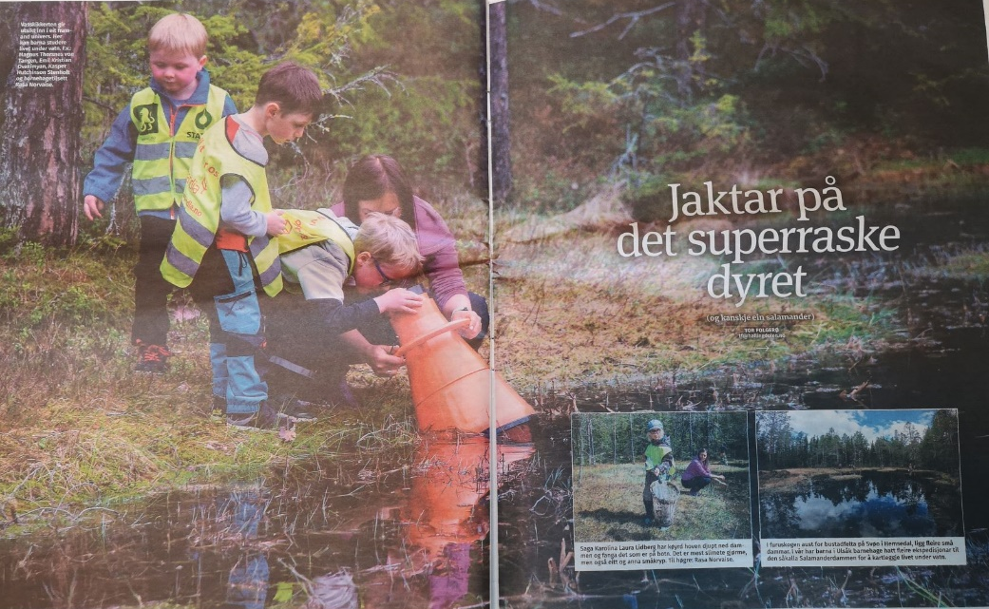
Søknadsfristen er 1. mars 2022. Finn mer informasjon på www.aal.kommune/vassomrade.
Du kan også gjerne ta kontakt med vannområdekoordinator: elin.merete.blixhavn@aal.kommune.no / tlf: 959 25 531.

Faksimile av Hallingdølen 03.06.2021. Ulsåk barnehage på ekskursjon.

